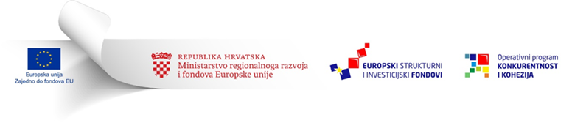
Ovaj poziv se financira iz Europskog fonda za regionalni razvoj

FINANCIJSKI IDENTIFIKACIJSKI OBRAZAC

IME/NAZIV RAČUNA
IME/NAZIV RAČUNA*

ADRESA

GRAD |  | POŠTANSKI  BROJ

DRŽAVA

OIB

* Ime i naslov pod kojim je račun otvoren, a ne ime vlasnika računa

KONTAKT

TELEFON |  | FAX

E-MAIL

BANKA
NAZIV BANKE

ADRESA POSLOVNICE

GRAD |  | POŠTANSKI  BROJ

DRŽAVA

BROJ RAČUNA

IBAN**

** Ako IBAN (International Bank Account Number) postoji u zemlji u kojoj je banka osnovana

PRIMJEDBE:

PEČAT BANKE + POTPIS PREDSTAVNIKA BANKE  (Oboje obavezno)*** |  | DATUM + POTPIS VLASNIKA RAČUNA  (Obavezno)
***Poželjno je priložiti presliku nedavnog bankovnog izvoda. Imajte na umu da bankovni izvod mora dati sve gore navedene informacije pod “Ime/naziv računa" i "Banka". U ovom slučaju, pečat banke i potpis predstavnika banke nisu potrebni. Potpis vlasnika računa obvezan je u svim slučajevima.

